ЛГИК-9.36С |  | Игровой комплекс "Франций" (серия Эко)
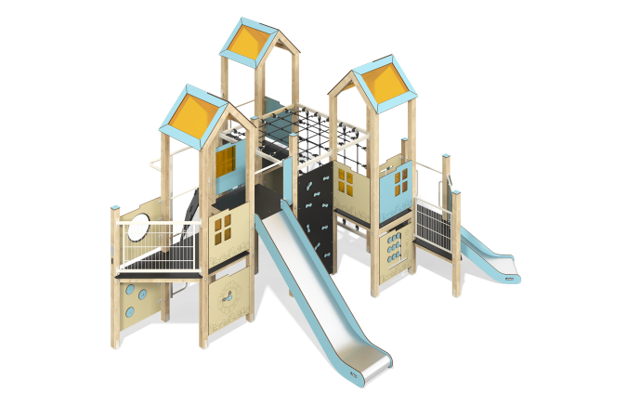

Размеры, мм: | 5400x5980x3400 | Вес, кг: | 797.918
Характеристики материалов
Основные материалы: брус хвойных пород, доска строганая хвойных пород, фанера ламинированная с антискользящим покрытием, HPL пластик, нержавеющая сталь, монолитный поликарбонат, канат полипропиленовый армированный, нержавеющий крепеж.
Комплектация: закладные детали – 1 компл., опорные стойки – 1 шт., крыши – 1 компл., полы – 1 компл., наклонный трап с зацепами – 1 шт., горка прямая h=0,7м – 1 шт., горка прямая h=1,5м – 1 шт., металлические сетчатые ограждения - 2 шт., ограждающие и декоративные панели – 1 компл., лестница-стремянка – 1 шт., панель скалолаза с пазами для ног - 1 шт., панель скалолаза с зацепами – 1 шт., канатная вертикальная и горизонтальная сетка – 1 шт., вертикальный шест - 1шт., стяжка - 19 шт.,ручка - 7 шт., панел - «Сезонный гардероб» - 1 шт., панель «Шестеренки» - 1 шт., панель "Иллюминатор" - 1шт., комплект крепежа - 1 шт.
Конструкция и цветовая палитра оборудования согласно эскизу.
Игровой комплекс состоит из 3 башен и разноуровневых платформ. Опорные стойки выполнены из клееного бруса хвойных пород сечением 100х100 мм. Профиль – квадратный, радиус скругления углов - R10.
Каркасы полов – строганая доска хвойных пород сечением 100х30 мм, 100х40 мм. Полы, ступени изготовлены из ламинированной фанеры толщиной 18 мм с антискользящим покрытием.
Крыши башен двускатные, выполнены в сочетании рамок из HPL пластика с монолитным поликарбонатом, на который с помощью УФ печати наносится цветное напыление.
Переход между башнями представлен в виде вертикальной и горизонтальной канатных сеток из шестипрядного армированного полипропиленового каната d=16 мм с металлокаркасом выполненным из металлической профильной трубы сечением 60х40 мм с толщиной стенки 2 мм.
Ограждающие и декоративные панели, игровые элементы выполнены из двустороннего HPL пластика с УФ защитой толщиной 10 мм. На панели и игровые элементы при помощи гравировки и УФ печати наносятся рисунки. Декоративные вставки на панелях в виде окошек выполнены из монолитного поликарбоната толщиной 5 мм с цветным напылением. Сетчатое ограждение башни изготовлено с использованием металлической оцинкованной сетки Bastion.
- панели скалолаза с пазами для ног, изготовленные из HPL пластика толщиной 10 мм;
- панели скалолаза с зацепами, изготовленные из ламинированной фанеры толщиной 18 мм с антискользящим покрытием;
Ручки выполнены из металлической трубы диаметром 26,8 мм с толщиной стенки 2,8 мм.
Металлические перекладины, изготовлены из круглой трубы диаметром 21,3 мм с толщиной стенки 2,8 мм.
Вертикальный шест изготовлен из трубы диаметром 42 мм с толщиной стенки 2,8 мм.
В составе игрового комплекса имеются 2 прямые горки h=0,7 м и h=1,5 м. Прямые горки состоят из ската и бортов, в свою очередь выполненных из листа нержавеющей стали толщиной 1,5 мм и HPL пластика толщиной 10 мм. Стартовые площадки прямых горок оборудованы металлической перекладиной, изготовленной из круглой трубы диаметром 21,3 мм с толщиной стенки 2,8 мм.
В комплексе используется крепеж из нержавеющей стали. Выступающие части резьбовых соединений и открытые части труб закрыты пластиковыми заглушками.
Покрытие элементов:
- металл - порошковый цинкогрунт, порошковая краска;
- брус - грунтовка лессирующая, водно-дисперсионный лак.

